まず京都大学学術研究支援室（ＫＵＲＡ）という組織について、紹介いたします。
ＵＲＡというのは研究そのものを行うわけではなく、研究活動の周辺環境を整えることで、研究者の活動を支援し、研究者の先生方によりよく研究活動をしてもらおうという趣旨の職業です。https://www.kura.kyoto-u.ac.jp/
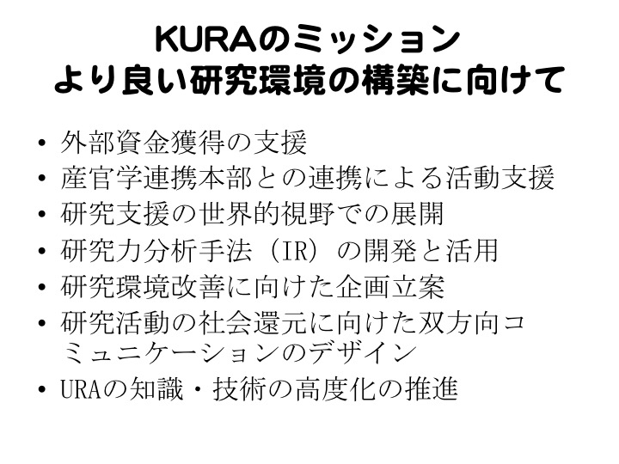
ＫＵＲＡのミッションは、「外部資金獲得の支援」「産官学連携本部との連携による活動支援」「研究支援の世界的視野での展開」「研究分析手法の開発と活用」「研究環境の改善に向けた企画の立案」「研究成果の社会還元に向けた双方向コミュニケーションのデザイン」――以上のようなテーマを掲げて活動を行っています。
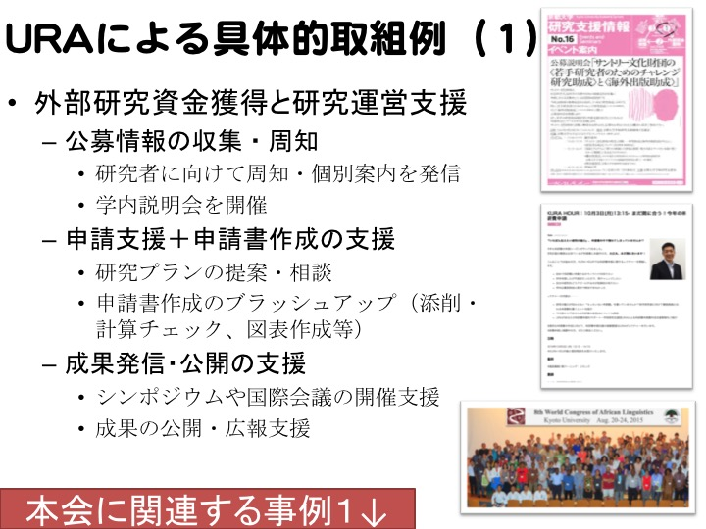
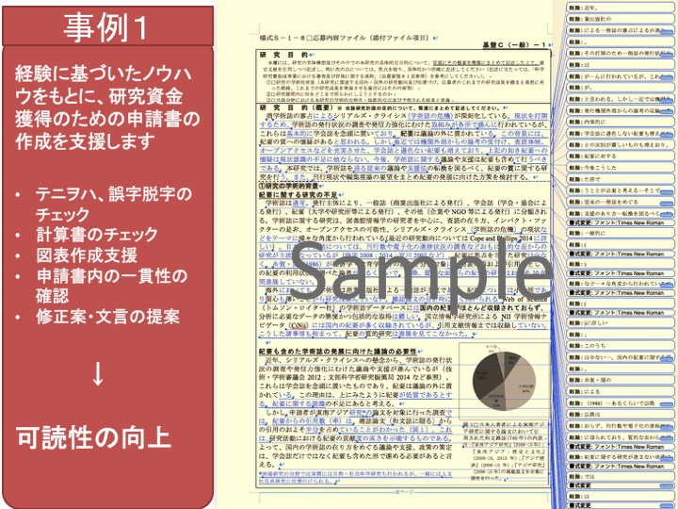
具体的取組例を挙げますと、例えば、外部資金には、科研費など省庁系の大型、中型、小型ファンド、また財団系のファンドなど色々ありますが、ＵＲＡはこれらの申請支援を行います。研究資金の公募情報を収集して学内に再周知したり、個別案内で発信することもあります。学内説明会なども開催いたします。また、申請書の作成の支援、研究プランの提案、相談等を行っています。われわれの多くは研究者としてのキャリアを持っている専門家か、もしくは研究支援の実務経験を持っている者です。専門家の目から見て、申請書の書き方が妥当かどうか判定し改善案を提示することが出来ます。あるいは、専門外の場合であっても、専門外の目で申請書を見た場合に、ここはあまりにも専門に特化しすぎてよくわからない、もう少しこう書いたらどうですか、などの意見を申し上げたりすることが出来ます。添削など実際に筆を入れたり、計算チェック、図表作成のようなことを、申請者の先生とマンツーマンでおこなう場合もあります。
あるいは、ＵＲＡの業務のひとつに学内ファンドの提供があります。大学が持つ一定額の研究資金を有効に先生方に使っていただくため、研究資金、論文の校正費用、若手研究者のための研究資金配分などの仕組みを、多少競争的な色づけもつけて構築します。実は、本日のこのセミナーも「分野横断プラットフォーム構築事業」という、学内ファンドプログラムによって開催されています。
それから、アウトリーチという言葉も、本セミナーの席上で何度か出てきましたが、先生方が研究成果として出されたアイデアや成果を世間の皆様に広めていただく場を提供したり、企画立案のお手伝いをしています。研究者の研究が成果を公に出されるような局面にきた場合には、シンポジウムの開催、国際会議の開催支援、社会に向け成果を公表する広報の支援をします。
加えて、われわれ自身、リサーチ・アドミニストレーターという専門家としてのスキルを日常的にアップしていかなければいけません。ということで、内々の勉強会や、外部の方々とのコミュニケーションなどを通し、日々スキルアップ等に努めています。
事例１です。これはある方の科研の申請書です。いわゆる赤ペン添削のようなことです。私自身ここに書かれている分野については全くの素人ですが、先生の申請書を拝見して、ここはこう書いたらどうか、ここはこう直したらどうかというのを、マンツーマンで面談を何回か行い、加えてメールでのやり取りを数回行いました。このように、経験に基づいたノウハウを基に、研究資金の獲得のための申請書の作成を支援します。体裁のチェック、計算書のチェック、図表作成とチェック、申請書内の一貫性の確認――個人的にはこれが一番重要だと思っています――それから、修正案や文言の提案をおこないます。こうしたことよって申請書の可読性が向上し、結果として採択率の向上につながる……と思っています。

具体的取組例２です。ＫＵＲＡでは、学内ファンドの運営及び運営支援、またその再配分システムを構築し、効果的、効率的に学内に回るようなシステムを作っています。また、次世代のための研究環境の整備として、たとえば学振の申請書の書き方講座などというものも開催をしています。
事例２として、本日のセミナーのことを挙げます。本日のこの会は、学際融合教育研究推進センターという部局が一定のお金を持っていて、学内公募の事業として「研究会やワークショップを開催してみませんか」という、今後新たに学際融合や分野横断的な取り組みをしたい研究者を対象にイベントを公募し、その実施に対してお金の配分をすることで実現しました（設樂先生のこの企画への応募が、今回この会の開催につながったのです）。実施案提示、準備支援、当日運営支援に関し、学際融合教育研究推進センターとわれわれＵＲＡが一緒になってこの会が実現するように歯車を回していきます。
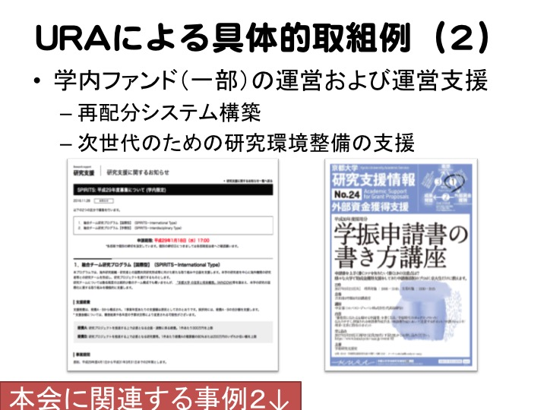
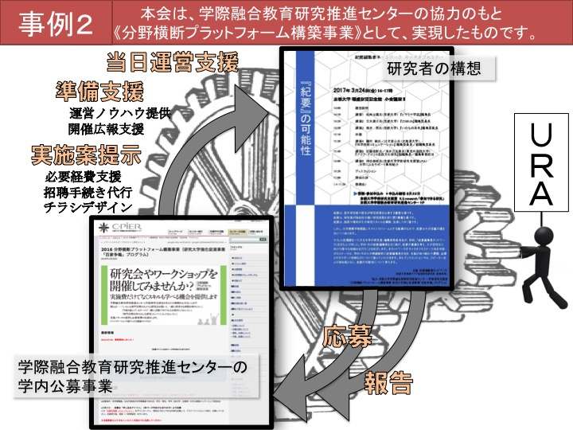
具体的取組例３です。部局を越えた共通ニーズ、ウォンツへの対応、支援、企画ということで、研究成果の社会発信、研究者とその活動の見える化を支援しています。研究成果そのものを社会に発信するだけではなくて、研究者そのものもいわば研究者という人間、個人自体もまた一つの成果、大学としては資源であり、成果であると考えていますので、このような先生方個人のインタビューの紹介、バックグラウンドの紹介といったものを世間の皆さんにお知らせする場を設けています。
事例３として、「京大新刊情報ポータル」を紹介いたします。これは京大研究者が出版された書籍について紹介するウェブサイトです。一般に人文社会系の先生方は、その成果として単著や共著を、基本的には個人名で出されますが、それらもまた京都大学の活動の一環ですので、大学として、このようにまとめてウェブ上で公開する場があっても良いのではないかということで−−−−不思議なことに、今まではなかったようです−−−−新刊本の情報をとにかくまとめて、速報的に発信をしていくような仕組みができないかと考えました。当室の森下ＵＲＡが非常に尽力しまして、本学の研究者による論文以外の研究成果出版物を可視化することを目的として、京大生協、京都大学学術出版会、附属図書館、各出版社の協力のもと、このようなサイトの構築を行いました。このシステムは非常によく練られていて、例えば部局ごと、分野ごと、年度ごとなどのソート機能、あるいはデータをＣＳＶで落とせるような機能も組み込んであります。また、学外ユーザー、つまりは読者（現時点では京大生）からのブックレビューを公開する機能も備えています。ただし、これは４月中旬に公開をしますので、こうご期待（注：現在公開中）。
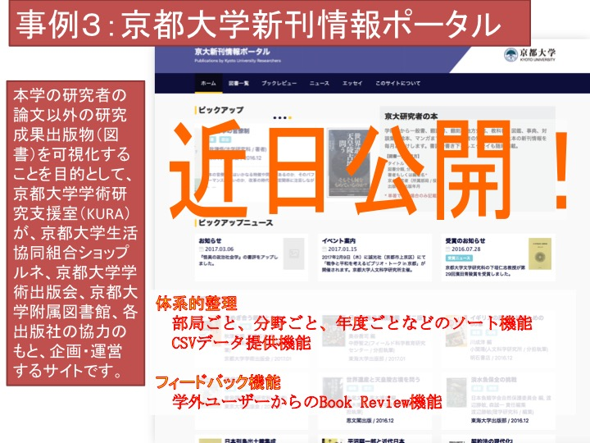
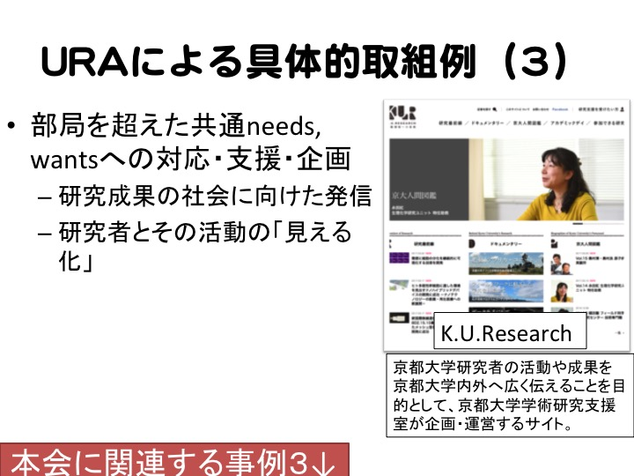
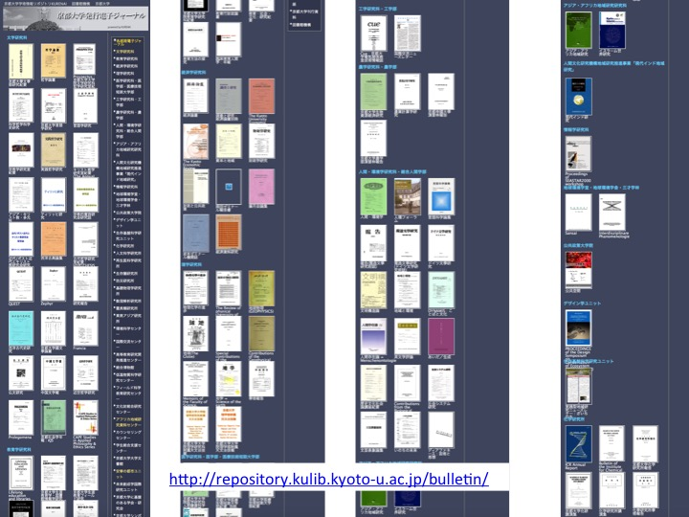
さて、そこで、本日のテーマである「紀要をよりよく可視化する」ためにどのような工夫提案ができるか、ということです。本日、京都大学の附属図書館の方にも来ていただいていますが、こちらは京都大学の電子ジャーナルのリポジトリです。京都大学発行電子ジャーナルの一覧がリポジトリのかたちで並べられています。
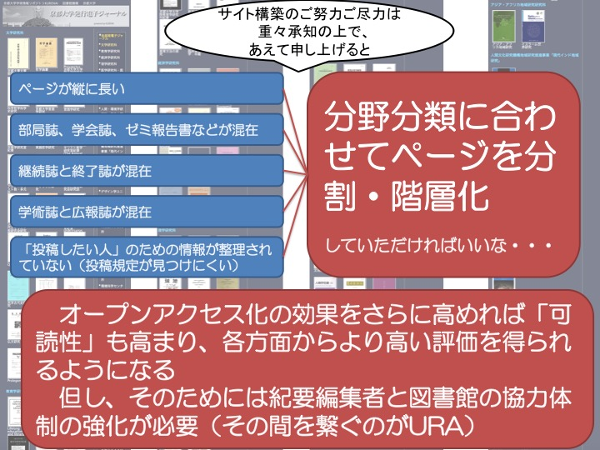
このサイト構築のご努力について、重々承知のうえであえて申し上げますと――ちょっと見づらいですね。率直素朴な素人目の感想ですが、ページが縦に長い。それから、部局誌、学会誌、ゼミ報告書などが混在している。継続誌と終了誌が混在している。学術誌と広報誌が混在している。あるいは投稿したい人のための情報が整理されていない、投稿規定が見つけにくい……これは本当に大変失礼とは重々承知のうえで、一般素人のユーザーの意見として図書館の方がおられたらお聞き届けいただきたいのですが、先ほど紹介しました、新刊図書ポータルのような、奥行きのある、ひと目見て「なるほどこういう分野の研究があるのか」「自分に関係のある分野はこのあたりか」ということがわかるようなページの作りにしていただければ、また、分野や分類に合わせてページを分割、階層化していただければ……というのが素朴な希望です。
オープンアクセスの効果をさらに高めれば――図書館のほうでも、Ｋｕｒｅｎａｉの運用を含めていろいろなお取り組みをされているということは重々承知をしていますが――先ほども別の文脈で出てきました「可読性」が高まり、各方面からより高い評価を得られるようになるのではないか、と考えます。
ただ、私が今申し上げたような意見は極めて素朴なものですが、同じようなことを感じている関係者があつまれば、意見がまとまるかもしれません。紀要ひとつとっても、どこで誰がどこでどういう編集をして、どういう出版物を出して、どういう作業をしているのかということがわかれば、そうしたことを集約して、ひとつの声にしていくことができるかもしれません。
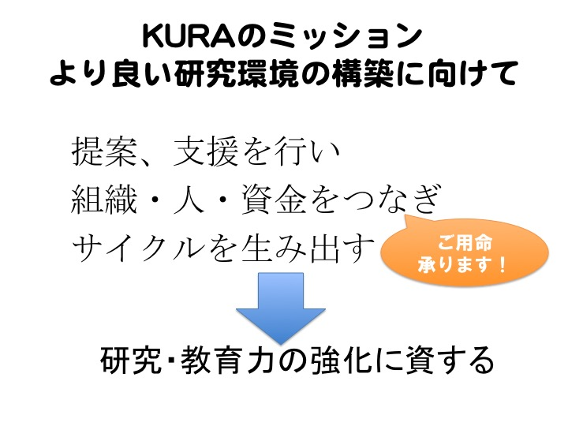
本セミナーの開催趣旨に沿っていえば、設楽先生のようなご研究・活動をなされている先生と、われわれのように、要は「つなぐ仕事」をする支援スタッフが一緒になってどんどん提案をしてくことによって、京都大学の学術研究をより効果的に、学術界に、さらには市民の皆様にもお示しすることができるようになる、と考えています。
われわれ自身は研究者ではありませんが、かといって純然たる事務職員でもありません。事務職員の方々は、事務職に特化したお仕事をされているわけですが、われわれＵＲＡは「提案を行う」という特徴があります。どんどん口を挟んでいきます。そういう意志とスキルを持った人間が支援を行い、人と人、組織と組織、組織と資金をつなぎ、好循環サイクルを生み出す。それによって、組織としての京都大学、ひいては広く研究教育力の強化に貢献する――そのような活動をしていきたいと思っています。さまざまご用命賜りますので、どうかお引き立ていただければと思います。どうもありがとうございました。

